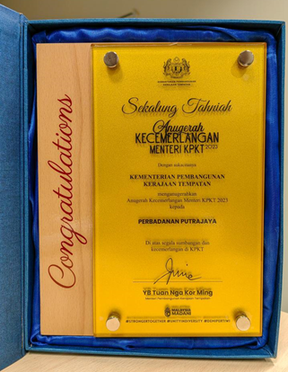 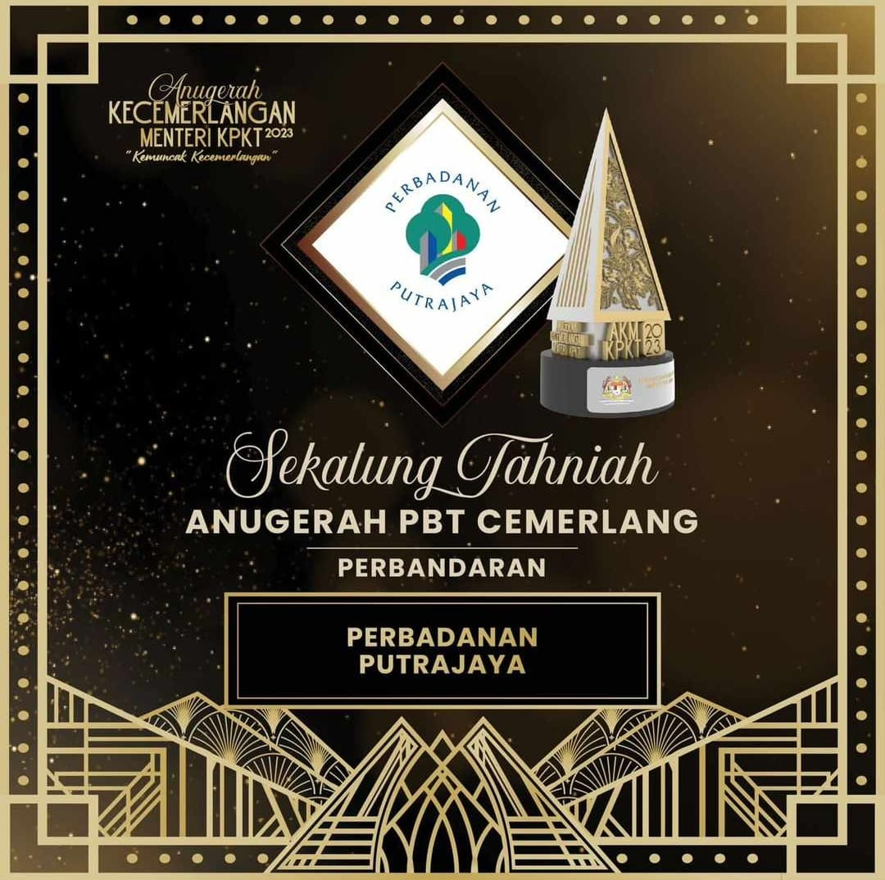 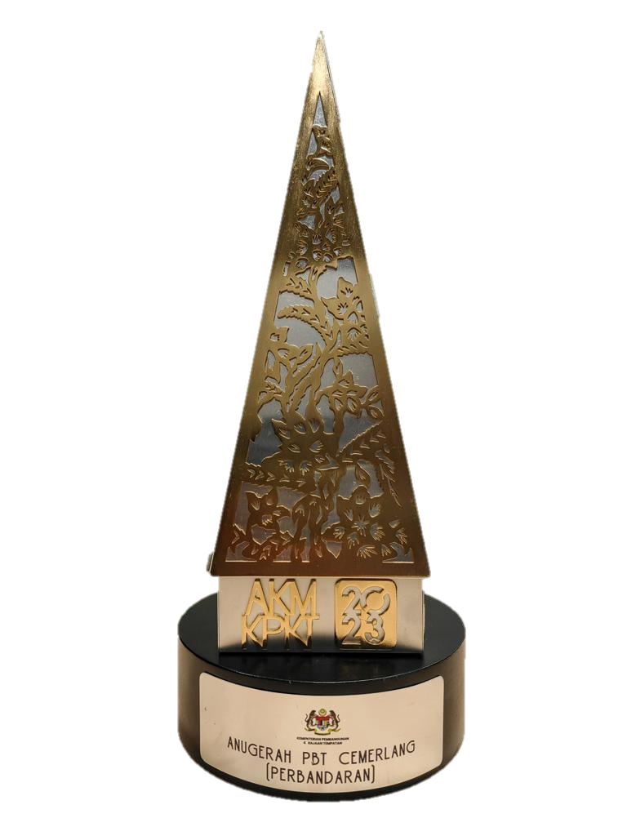

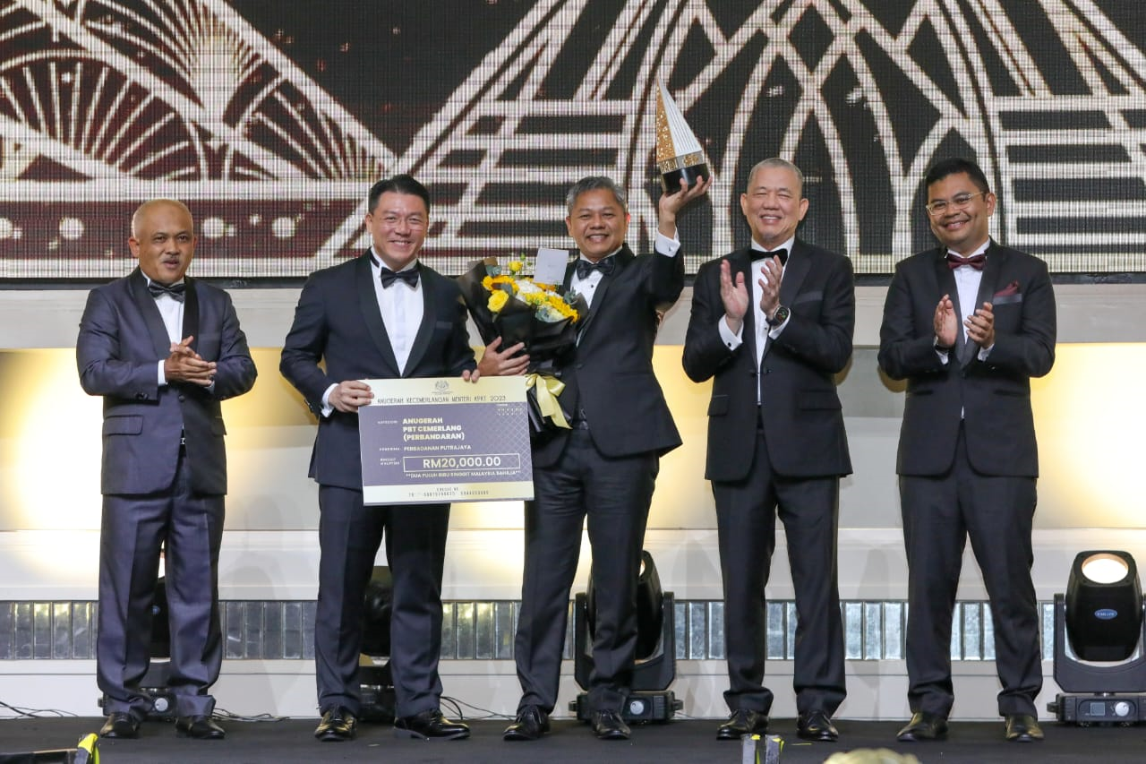 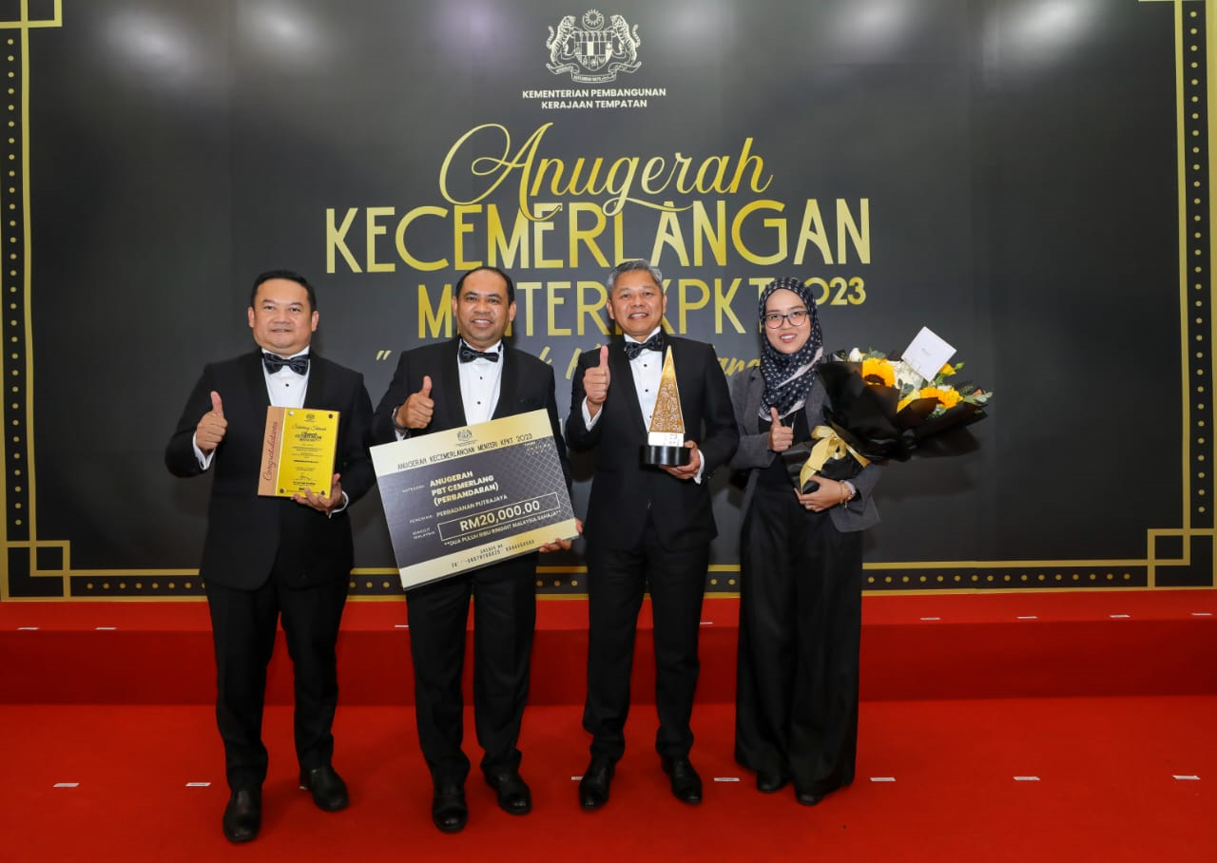

***Gambar:*** *Anugerah Kecemerlangan Menteri KPKT 2023*

*Perbadanan Putrajaya - Anugerah Pihak Berkuasa Tempatan (PBT) Cemerlang Kategori Perbandaran*